

PLAN DE EMPRESA DE WHIM S.L

POR FCO JAVIER MATEOS GUILLÉN

Índice

1. Introducción

2. Ideas de Negocio
2.1 Objetivos a alcanzar
2.2 Actividades de la empresa
2.3 Diferencias sobre otras empresas
2.4 Competencia
2.5 Volumen de inversión
2.6 Volumen de negocio

3. Identificación del promotor
3.1 Datos del promotor
3.2 Experiencia Laboral
3.3 Formación Académica
3.4 Conocimientos y certificados obtenidos

4. Localización de la empresa
4.1 Dirección
4.2 Mapa
4.3 Plano del local

5. Características del producto ofrecido
5.1 Descripción General
5.2 Finalidad
5.3 Normativa

6. Proceso de producción

7. Diagrama de Gantt

8. Tipo de Mercado

9. Tipología de consumidores

10. Estrategias de posicionamiento

11. Estudio de mercado

12. Análisis D.A.F.O

13. Estrategia de Marketing

14. Logotipo

15. Forma Jurídica

16. Trámites de constitución

17. Organigrama de las funciones de los empleados

18. Recursos humanos.
18.1 Número de trabajadores
18.2 Requisitos del trabajador
18.3 Tipos de contrato
18.4 Salario de los trabajadores
18.5 Métodos de selección

19. Composición del Activo

1. Introducción
No te ha pasado que cuando viajas a otro país, echas de menos esa marca de galletas concreta que comes en casa, esa marca que hace tu mermelada preferida para las tostadas del desayuno o esos productos que se han convertido en algo habitual, pero que cuando faltan se nota. Pues este problema tiene solución, y no, no es cargar la maleta con un montón de productos perecederos antes de viajar y que el encargado de la facturación de las maletas te mire con cara rara. La solución SpainWhim.

Con SpainWhim puedes buscar un producto que consumías en España (No solo alimentos sino todo tipo de artículos así como productos de limpieza, higiene...) y nosotros nos encargamos de buscarlo en el país en el que estés y llevarlo hasta tu puerta o decirte dónde encontrarlos si lo prefieres.

2. Ideas de Negocio

2.1 Objetivo a alcanzar:
Esta empresa comenzará centrándose en encontrar artículos con una gran similitud (o incluso los mismos en algunos casos) a los que encontrarías en España pero en otros países. El objetivo a alcanzar sería no solo tener que centrarse en productos españoles sino que alcanzada cierta estabilidad, pueda expandirse en otras variantes de la empresa Whim, como GermanWhim, FrenchWhim… En las que buscaríamos aumentar el alcance de nuestros usuarios y no solo nos limitaríamos a viajeros españoles, sino que cualquiera pueda encontrar lo que busca en cualquier país.

2.2 Actividades de la empresa:
Whim se encargará de localizar una amplia gama de productos típicos en España para que estén disponibles en su portal web y su app, y que los usuarios de estas puedan encontrar lo que buscan fácilmente.

Para encontrar estos productos, Whim tendrá como referencia los productos que hayamos registrado y buscaremos en cada país; en los distintos supermercados, hipermercados y tiendas con páginas web, productos con características similares a los buscados en caso de no encontrar los mismos. Por ejemplo, si buscas una marca de galletas en concreto y en un país determinado no se encuentran, se buscará una marca local con unas características lo más parecidas posible a las que buscaste.

También, se creará en ambos portales un apartado en el que los usuarios pueden indicar ubicaciones de productos que no están ya reflejadas debido a que están en negocios locales o muy pequeños.

Una vez que se han encontrado los productos, podrás elegir si quieres que Whim se encargue de llevarlos a tu casa, o puedes elegir que se te muestre la ubicación de estos productos para que puedas ir tú personalmente a buscarlos.

En caso de que elijas que Whim te los lleve, la empresa se pondrá en contacto con los negocios que tienen los productos que quieres para que los empaqueten y se los entreguen a la empresa de reparto con la que previamente hemos acordado trabajar para que lo lleven hasta tu puerta.

Las empresas que quieran trabajar con Whim serán provistas de unas cajas especiales para que empaqueten los productos de una forma más ágil y rápida. El objetivo de esta tarea es que los negocios tengan que hacer el menor trabajo posible. Estos negocios recibirán el importe íntegro de la compra y llegarán a más clientes a cambio de trabajar con nosotros. Whim se lleva el porcentaje de beneficio descrito anteriormente.

La empresa encargada de proveernos de las cajas personalizadas será Cartonajes Lanka SL

Cuando el cliente realiza una compra, paga el importe a través de la plataforma de Whim, y es nuestra empresa la encargada de pagar a los negocios que tienen los productos requeridos el total de la compra (quedándose Whim con su porcentaje de beneficio).

Si el cliente decide que quiere saber la ubicación del producto para ir a comprarlo, Whim seguirá generando ingresos a través de los anuncios de su web/app por lo que esto no supone una pérdida

2.3 Diferencias sobre otras empresas
La principal diferencia de Whim frente a otras empresas es que esta se encarga de encontrar los productos que buscas en el país en el que te encuentres (por lo que tiene una cobertura internacional) en lugar de llevarlos hasta ese país desde otro, lo que ahorra muchísimo en tasas e impuestos sobre los productos, que normalmente al exportarlos se encarecen demasiado, lo que provoca que dejen de comprarse o que se busquen otros productos locales por los que no tengan que pagar tanto.

2.4 Competencia
No hemos encontrado empresas que hagan exactamente lo mismo que Whim, pero hay empresas como YourSpanishShop o YourSpanishCorner, que se encargan de enviar productos desde España a otros países pero con las trabas de tener que pagar un precio más elevado por el hecho de tener que pagar los aranceles o impuestos por exportar estos productos. Aunque el producto que se envía es con certeza el producto proveniente de España, también está el hecho de que este producto tiene que realizar un recorrido bastante largo por lo que tarda más en llegar. Este problema es solventado por Whim haciendo que este producto no tenga que pagar aranceles por exportación al estar en el mismo país y es por esto mismo que tardaría menos en llegar.

2.5 Volumen de inversión
LOCAL → 640€/mes (incluido agua y gas)

MANTENIMIENTO PÁGINA WEB Y APP + ANUNCIOS → 100-200€

SALARIOS → 20.671,25€/año = 1.722,60€/mes (media) * numEmpleados

EQUIPO DE TRABAJO → 300€ Ordenador + 130€ Pantalla + 10€ Teclado-Ratón = 440€ *
numEquiposRequeridos

CONTRATOS CON EMPRESAS DE TRANSPORTE (CET) → *depende del país*

TOTAL → 790 + (2.162,60 * numEmpleados) + CET → 6.115,20€

2.6 Volumen de negocio
INGRESOS POR ANUNCIOS → 2.63€/click + 0.63€/visualización

INGRESOS POR COMPRA ONLINE → 5% del PP

3. Identificación del promotor

3.1 Datos del promotor

Nombre: Francisco Javier Apellidos: Mateos Guillén

Fecha de Nacimiento: 28/01/1999 Nacionalidad: Español

Lugar de Nacimiento: Sevilla NºTlfn: +34 744610623

Correo electrónico: javiermateos@whim.es

3.2 Experiencia Laboral

- Directivo de DyvelAutomóviles S.L. desde el 12 de Junio de 2018 hasta la actualidad

- Co-Fundador y Propietario de RgModa S.L. desde el 6 de Febrero de 2016

3.3 Formación Académica

- Técnico Superior en Comercio Internacional (Centro Privado de Enseñanzas de Régimen General Escuela Mercantil de Sevilla)

- Técnico Superior en Desarrollo de Aplicaciones Multiplataforma (Salesianos San Pedro Triana)

- Titulación en Bachillerato de Ciencias Tecnológicas (IES Politécnico Sevilla)

3.4 Conocimientos y Certificados

- Compraventa internacional.
- Gestión administrativa del comercio internacional.
- Almacenaje de productos.
- Transporte internacional de mercancías.
- Gestión financiera internacional.
- Aplicaciones informáticas de propósito general.
- Lengua extranjera en comercio internacional.
- Formación y orientación laboral.
- Programación en Java
- Programación en Python
- Acceso a Datos
- Control de Versiones en Git
- Maquetación HTML5 y CSS3

4. Localización de la Empresa

4.1 Dirección

C/ Asunción, 69-67, 41011 Sevilla
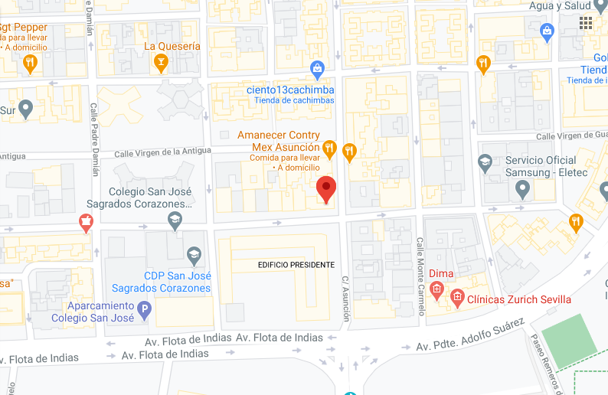

4.2 Plano del Local
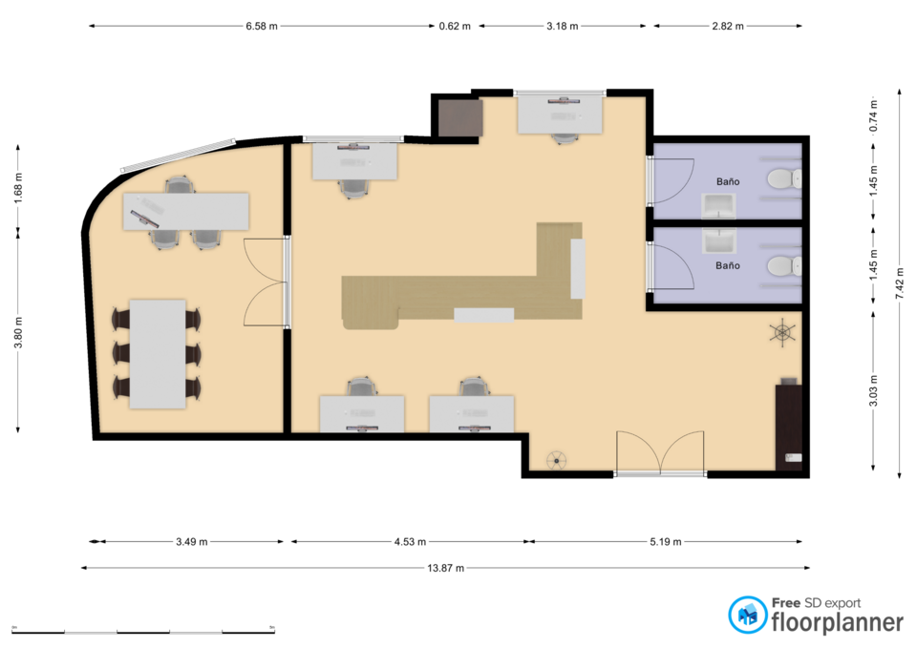

5. Características del producto ofrecido

5.1 Descripción General

Whim S.L ofrece un servicio de localización de productos específicos de un país concreto en otro distinto al primero, para así otorgarle a todo el mundo la capacidad de seguir consumiendo sus productos favoritos fuera del hogar. En concreto la rama SpainWhim se encarga de localizar productos que sueles encontrar en España en otros lugares del mundo para que las personas que utilicen este servicio puedan encontrar estos productos de una forma más sencilla, y si lo disponen, que se les envíen estos mismos sin necesidad de que el cliente se desplace para obtenerlos.
Ambos portales son de acceso completamente gratuito, pero disponen de anuncio para su
sostenibilidad

Para la búsqueda de estos productos, Whim dispone de una web y una app para smartphones disponible en PlayStore y AppStore. La estructuración de la web es la siguiente:
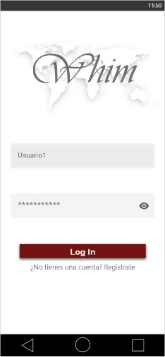
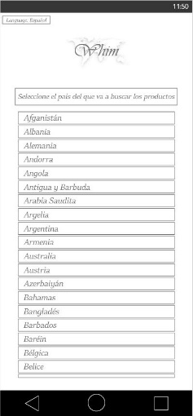

Tanto la app como la web Al acceder seleccionarás
contarán con una pantalla en el país del que quieres
la que deberás “loguearte” buscar un producto. No
antes de ingresar a Whim. Es necesario determinar
el país en el que estás ya
que se conceden
permisos para acceder a
la localización al
registrarte.

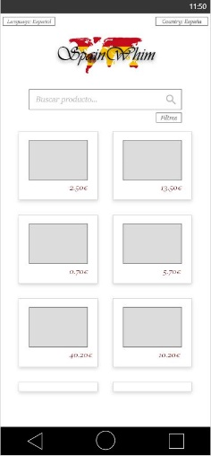

Una vez seleccionado el país Whim te mostrará los productos estrella de dicho país. Además, podrás buscar un producto en concreto o filtrar por una serie de parámetros.

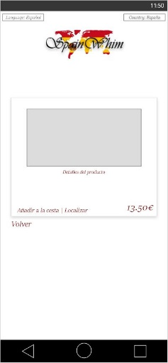

Al seleccionar un producto accederás a un menú donde se describe
detalladamente al mismo además de tener como opciones el añadirlo al
carrito o geo-localizar el más próximo a tu posición

Whim S.L se compromete a que el producto mostrado sea el mismo que el de su país de origen o en caso de no existir en el país actual, el producto comercial más parecido en cuanto a sus características.

Al elegir comprar el producto a través de nuestro portal accederás a una pasarela de pago donde se te informará sobre la empresa que realizará el envío, la cuantía total de la compra y el tiempo de llegada estimado. El cliente insertará para esto la ubicación donde quiere que el paquete sea enviado. En caso de que el paquete no pueda ser enviado a dicha ubicación se dejará en la zona de recogida disponible más cercana a la misma.

En caso de elegir mostrar la ubicación del producto saldrá un anuncio en formato de vídeo corto como pasarela de máximo 25 segundos que podrá ser omitido al cabo de 5 segundos. Se le informará al cliente que estos anuncios ayudan a que Whim pueda seguir prestando servicios mientras el anuncio se está reproduciendo.

5.2 Finalidad
El objetivo de Whim es que todo el mundo pueda disponer de sus productos de consumo habituales esté donde esté lo que apoya el turismo y lo incentiva. Queremos erradicar el hecho de “echar de menos algo de” para que estés donde estés puedas encontrar el producto que quieras. Ya sea cuando viajas ocasionalmente o si cambias de residencia y te vas a otro país.

5.3 Normativa
El conjunto de normativas vigentes que interfieren de una manera u otra con la actividad empresarial de Whim son:

- Política de privacidad y protección de datos
En base a lo dispuesto en el Reglamento General de Protección de Datos 2016/679 (RGPD) y en la Ley Orgánica 3/2018, de Protección de Datos Personales y garantía de derechos digitales (LOPDGDD), le informamos que para hacer uso algunos de los servicios que les ofrece nuestra web, puede ser necesario que nos suministre determinados datos de carácter personal que serán incorporados a ficheros automatizados.
Cumpliendo con las nuevas disposiciones del Reglamento (UE) 2016/679 del PE y del Consejo de 27 de Abril de 2016 y de la Ley Orgánica 3/2018, de 5 de diciembre, de Protección de Datos Personales y garantía de derechos digitales, relativas a la protección de las personas físicas en lo que respecta al tratamiento de datos personales y a la libre circulación de estos datos y por el que se deroga la Directiva 95/46/CE, le informamos que el responsable del tratamiento de los datos es Whim S.L. con domicilio social en C/ Asunción, 69-67, 41011 Sevilla

- Conservación de los datos
Sus datos se conservarán mientras se mantenga la relación o durante los años necesarios para cumplir con las obligaciones legales, mientras no solicite su cese o durante el tiempo necesario para la realización de los fines necesarios para los recabados.

- Derechos
Como interesado que nos has proporcionado tus datos personales, tienes pleno derecho a obtener confirmación sobre si en WHIM S.L. estamos tratando tus datos personales, y en concreto estás facultado para ejercitar los siguientes derechos que la normativa en materia de protección de datos te reconoce, conforme a lo previsto en la misma:

– Derecho de ACCESO a tus datos personales.
– Derechos de solicitar la RECTIFICACIÓN de los datos inexactos.
– Derecho de solicitar su SUPRESIÓN cuando, entre otros motivos, los datos ya no sean necesarios para los fines que fueron recogidos.
– En determinadas circunstancias, podrás solicitar la LIMITACIÓN DEL TRATAMIENTO de tus datos, en cuyo caso únicamente los conservaremos para el ejercicio o la defensa de reclamaciones.
– En determinadas circunstancias y por motivos relacionados con su situación particular, los interesados podrán ejercitar su derecho de OPOSICIÓN al tratamiento de sus datos. Dejaremos de tratar los datos, salvo por motivos legítimos imperiosos, o el ejercicio o la defensa de posibles reclamaciones.
– En determinadas circunstancias y por motivos relacionados con tu situación particular, podrás solicitar su derecho a la PORTABILIDAD de los datos.

- Prestación de servicios en otros países de la Unión Europea
En principio, está facultado para prestar servicios en otro país de la UE sin tener que someterse a todas las disposiciones y los procedimientos administrativos de dicho país (como obtener una autorización previa para la actividad empresarial). Sin embargo, puede estar obligado a notificar a la administración pública su intención de ofrecer sus servicios en ese país. El país de destino debe tener razones justificadas para imponer sus requisitos.

- Condiciones de uso
Las presentes condiciones generales de uso del portal regulan el acceso y la utilización del portal, incluyendo los contenidos y los servicios puestos a disposición de los usuarios en y/o a través del portal, bien por el portal, bien por sus usuarios, bien por terceros. No obstante, el acceso y la utilización de ciertos contenidos y/o servicios puede encontrarse sometido a determinadas condiciones específicas.
- Modificaciones
La empresa se reserva la facultad de modificar en cualquier momento las condiciones generales de uso del portal. En todo caso, se recomienda que consulte periódicamente los presentes términos de uso del portal, ya que pueden ser modificados.
- Obligaciones del Usuario
El usuario deberá respetar en todo momento los términos y condiciones establecidos en las presentes condiciones generales de uso del portal. De forma expresa el usuario manifiesta que utilizará el portal de forma diligente y asumiendo cualquier responsabilidad que pudiera derivarse del incumplimiento de las normas.
Así mismo, el usuario no podrá utilizar el portal para transmitir, almacenar, divulgar promover o distribuir datos o contenidos que sean portadores de virus o cualquier otro código informático, archivos o programas diseñados para interrumpir, destruir o perjudicar el funcionamiento de cualquier programa o equipo informático o de telecomunicaciones.

6. Proceso de producción

La empresa inicialmente contará con un número reducido de trabajadores. Whim contratará a una serie de empleados cuyo cometido será el mantenimiento de la página web y la app, el trato con las empresas de reparto fuera de España, un encargado de controlar el flujo entrante y saliente de capital y un empleado que ayudará al promotor a gestionar todas las operaciones oportunas acerca de la empresa. En adición, el trabajador encargado del mantenimiento de la web deberá encargarse de encontrar los productos ofrecidos en la web en el mayor número de países posible junto al empleado encargado de ayudar al promotor.

El salario de los empleados de Whim S.L. se calculará en función de su cometido, la antigüedad en la empresa y el número de horas trabajadas, así como la calidad de su trabajo. Por esto, Whim S.L. se compromete a mantener en perfectas condiciones el lugar de trabajo de sus empleados mientras estén llevando a cabo su cometido. En caso de ser necesario, Whim proveerá de la formación requerida a los empleados que no dispongan de esta, además de proveer de los medios necesarios para llevar a cabo el cometido para el que cada empleado esté asignado en el ámbito de la empresa sin dificultades.

Los empleados encargados del mantenimiento de las plataformas deberán tener conocimientos previos sobre manejo de bases de datos, programación y maquetación web. Su función será la de asegurar que los clientes disfruten de una plataforma eficiente, que todo sea mostrado en la misma de la forma en que Whim S.L. considere oportuna y realizar una revisión general diaria de la web para constatar que la misma funciona correctamente al terminar la jornada laboral.

Los empleados encargados de controlar el flujo entrante y saliente de capital de la empresa emplearán la mayor parte de su jornada en interactuar con los bancos tanto nacionales como extranjeros con los que Whim trabaje, para desplazar todo el capital disperso de la empresa en bancos nacionales con los que esta esté asociada. También se cerciorarán de que el flujo de ingresos es el correcto, así como el flujo de capital saliente, para que en caso de que exista una irregularidad o fluctuación en este campo, se comunique de forma inmediata a un cargo superior y no pase desapercibido. Serán en definitiva los encargados de gestionar el capital de la empresa junto con el promotor de la misma (siempre bajo su supervisión y aprobación). Estos empleados deberían tener un conocimiento mínimo en idiomas y alguna titulación de carácter económico-financiera que acredite que es apto para el puesto

Los empleados encargados de apoyar las tareas del promotor estarán al orden del día de los cambios más recientes de la empresa para poder comunicárselos con la mayor presteza posible al resto de empleados. Será un puesto de secretariado en el que dispondrán de información de la empresa que otros usuarios no tienen y además se comprometen a no distribuir esta información a terceros de ningún tipo. En adición apoyarán también al resto de trabajadores en sus tareas cuando el promotor así lo estime oportuno por lo que estos empleados deben contar con los conocimientos de todos los empleados anteriores en un mayor grado. También serán los encargados de responder, atender y manejar las gestiones que el promotor no pueda gestionar siempre y cuando estas no puedan ser atendidas debido a que el promotor está atendiendo otras más importantes de forma simultánea.

7. Diagrama de Gantt

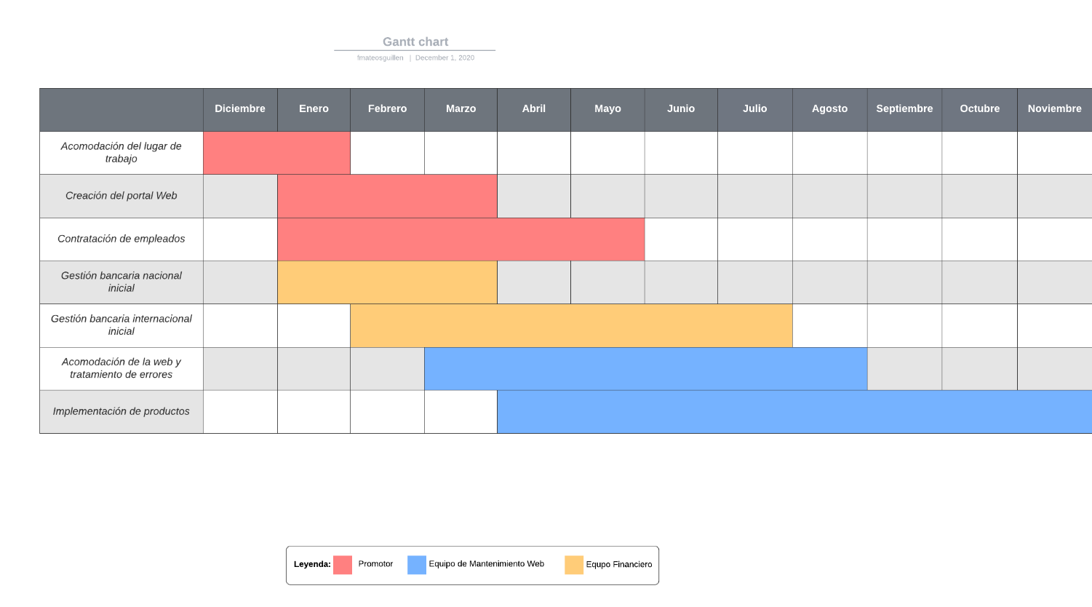

8. Tipo de Mercado

El tipo de mercado en el que Whim desarrollará su actividad empresarial es el mercado de consumo, mediante una competencia monopolística.

Whim se sitúa en un mercado de consumo debido a que los productos con los que comercializa son mayormente de consumo inmediato (aunque también se dispondrán de productos de carácter duradero dependiendo de la temporada). En un mercado de consumo los productos suelen ser adquiridos por compradores individuales o familiares, y esto define correctamente la función de Whim en el mercado.

El hecho de que el tipo de competencia donde se desenvuelva Whim sea monopolística se debe a que los productos con los que comercializa Whim no son creados por la empresa, sino que nos ponemos en contacto con otras marcas o empresas para conseguir los productos y redistribuirlos, por lo que ya existen más variantes de dichos diferenciados por marcas, modelos o diseños.

Tras esto, se podría determinar que el mercado potencial de Whim se situaría entre las decenas de miles de usuarios una vez asentada la empresa de forma holgada, ya que el objetivo en cuanto a clientela es lo suficientemente amplia como para cumplir con este cupo sin demasiada dificultad (Viajeros de cualquier edad, residentes en países extranjeros e incluso personas que no viajen ni residan en un país extranjero, pero requieran un producto en concreto y no sepan dónde encontrarlo)

9. Tipología del consumidor

El objetivo de Whim en cuanto a la tipología del consumidor va a tender más a personas jóvenes que viajen al extranjero, personas de cualquier edad que vayan a vivir al extranjero de forma permanente o incluso clientes curiosos que quieran adquirir un producto típico de cualquier país.

Entre los factores psicológicos del cliente medio de Whim, el motivo de que use nuestro servicio será mayormente emocional ya que el cliente quiere como “capricho” un producto típico que solía consumir y que ahora no encuentra o que quiere probar un producto nuevo que no conocía antes.

En cuanto a la economía, los consumidores de Whim tienen una estabilidad económica que les permite viajar, o si van a cambiar su residencia suele ser mayormente por motivos de trabajo, por lo que todos los clientes de Whim puede consumir nuestros productos sin que afecte en lo más mínimo a su economía.

Para finalizar, los factores sociales también son determinantes en los consumidores que son objetivo de Whim. Si hay una tasa de natalidad mayor, tanto las madres que quieran un producto concreto, como los niños que quieran algo que sus amigos tienen, como los adolescentes que empiezan a definirse como adultos querrán adquirir una serie de productos que puede que les cueste encontrar si se hayan en una situación de traslado asiduo de su vivienda, se encuentran viajando, o se van a ir a vivir a un país nuevo. En estos casos Whim estará ahí para facilitarles la vida.

10. Estrategias de posicionamiento

La estrategia de posicionamiento de Whim en el mercado sería en general de tipo simbólico ya que la necesidad de cada usuario varía dependiendo de su procedencia.

Dada esta característica Whim puede acceder al mercado con mucha facilidad ya que cada usuario consigue el producto que desee independientemente de lo que busque. O, por ende, el producto más parecido que pueda conseguir en su ubicación actual

Una de las características más notorias de Whim podría ser su alcance, ya que, en un principio, la intención de nuestra empresa es poder prestar servicios en el mayor número de países posible y que así el número de posibles clientes también se vea incrementado. Otra característica fundamental es que los precios de los productos que ofrecemos no se ven apenas incrementados de su valor original de venta al público ya que no nos encargamos de exportarlos, sino que los buscamos en el país donde estés y nos encargamos de llevártelos desde allí, o también puedes consultar donde adquirirlos si resultase que la compra de ese producto fuese a ser habitual.

También cabría destacar la calidad de los productos ofrecidos. Si un cliente busca una marca en concreto, Whim se encargará de notificarle dónde puede conseguir esa marca concreta o por ende su sustitutivo más similar en el país en el que se encuentre.

11. Estudio de mercado

La función de Whim en el mercado no es igual a ninguna otra empresa ya que no solo se remite a entregar productos a domicilio, sino que también puedes elegir si quieres localizar los mismos en un mapa y tener una experiencia de usuario completamente personalizada al poder destacar productos habituales, elegir tu procedencia o la procedencia de los productos que quieres adquirir, realizar la compra online para recoger el producto en el establecimiento o si quieres podemos llevarlo hasta tu casa.

Con estas características a esta escala solo se encuentra Whim, aunque hay empresas que se dedican al reparto de productos de forma exclusiva como Glovo o Deliveroo, y también hay otras que se dedican a las recomendaciones de productos mediante marketing digital y publicidad. Pero ninguna empresa aúna todas estas características en una misma empresa.

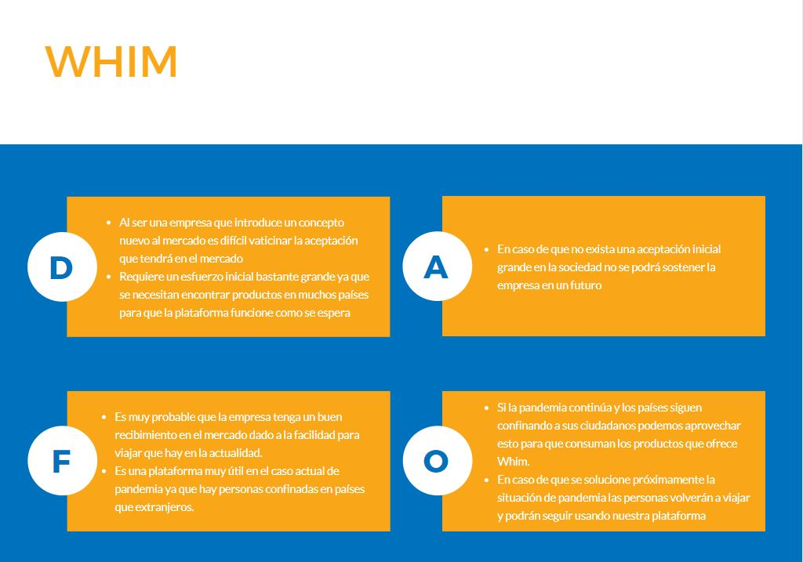
12. Análisis D.A.F.O

13. Estrategia de marketing

La estrategia principal de marketing de Whim será la publicidad en las redes sociales con anuncios como el de más abajo ya que la mayor parte de los consumidores futuros de nuestra plataforma usa de forma diaria estas redes y es un buen lugar de difusión con un bajo coste.

Principalmente, este conjunto de redes sociales serán Instagram, Facebook y Twitter. El porqué de seleccionar estas plataformas es debido al tráfico de usuarios que tienen. Al contar con millones de usuarios y todos en el rango de edades idóneo para convertirse en un objetivo directo de la publicidad de Whim, las convierte en una plataforma de marketing perfecta. El cartel de debajo es un ejemplo de un anuncio en la plataforma de Instagram. El tipo de anuncio variaría dependiendo de la plataforma en la que nos encontremos, pero casi siempre contarán con alguna frase que incite al usuario a clicar en el anuncio porque se “sienta identificado” por lo que aparezca en él o bien que genere la suficiente curiosidad en el como para clicar y conocer más sobre el producto que Whim ofrece.


14. Logotipo


El logotipo de Whim se basa en un mapamundi en blanco con el nombre de la empresa en tono gris con fuente cursiva que denota seriedad y contundencia en el mercado. El mapamundi del fondo simboliza el alcance de nuestra empresa. Este logo varía dependiendo del país escogido en la app móvil o web por lo que todos los países tienen un logo personalizado con los colores de la bandera de dicho país en lugar de un mapamundi completamente blanco. En caso de que se trate de un usuario sin loguear, el logotipo permanecería en color blanco. Además de esto, es probable que tanto el color como la tipografía de la palabra “Whim” deba sufrir alguna ligera alteración para que no se vea muy afectada por el color de la bandera que se coloque detrás.

15. Forma Jurídica
En primera instancia, Whim será una empresa individual y la totalidad de la actividad de la empresa recaerá en Francisco Javier Mateos Guillén (promotor de la empresa). Esto es debido a que, en primera instancia, Whim comenzará trabajando en su división española “SpainWhim” por lo que los trámites bancarios, el contacto con otras empresas y la gestión de la empresa en sí, pueden ser llevados por una sola persona, aunque mientras terminan de sentarse las bases de la misma, se intentará contratar a un número suficiente de empleados para desempeñar las funciones reflejadas en el organigrama del punto 17.

La ventaja de optar por este modelo es bastante clara, los gastos salariales se reducen considerablemente al punto de que una vez cubiertos los gastos que necesite la empresa para subsistir, todo el excedente recae en el promotor.

Por otro lado, las desventajas son también considerables ya que la carga de trabajo del promotor puede llegar a ser excesiva llegados a un punto, por lo que se debe empezar a reclutar empleados a la mayor brevedad posible.

Una vez las bases de la empresa se han consolidado y se comience a contratar a nuevos empleados para facilitar la actividad empresarial se comenzarán los trámites para definirla como una Sociedad Limitada dado que será necesario para que los trabajadores puedan cumplir con su deber conforme a la legalidad vigente.

16. Trámites de constitución

Los trámites legales que se deben cumplimentar para comenzar con la actividad empresarial de Whim son los siguientes:

1. Alta en el Censo de empresarios, profesionales y retenedores
En el Censo de Empresarios, Profesionales y Retenedores, además de los datos que deben incluirse en el Censo de Obligados Tributarios, deberá añadirse la información que resulte relevante para la gestión de los tributos que gravan las actividades desarrolladas por estos obligados tributarios. Por tanto, de cada persona o entidad, constarán tres tipos de datos complementarios:
1.1 Declaraciones o autoliquidaciones que el obligado tributario debe presentar periódicamente.

1.2 Situación tributaria del obligado tributario. Este apartado incluye las especificidades en la tributación de IRPF o IS, en IVA, la posible inclusión en los registros de grandes empresas, de operadores intracomunitarios o de devolución mensual, la calificación de la actividad económica con arreglo al epígrafe del IAE en tanto no se produzca la modificación de lo dispuesto en la disposición adicional quinta de la Ley 58/2003 General Tributaria (ver DT 4ª RGAT), de cada una de las actividades económicas desarrolladas, y los datos de localización de esas actividades.

1.3 Teléfono, dirección de correo electrónico y dirección de Internet.

Además, se comunicarán y mantendrán en este censo los datos censales complementarios exigidos reglamentariamente para entidades residentes y extranjeras.

2. Impuesto sobre Actividades Económicas

La mayor parte de los trámites para cumplimentar el impuesto sobre Actividades Económicas se puede realizar de forma telemática presentando estos documentos:

2.1 Presentar y consultar modelos 840 y 848

2.1.1 Modelo 840. Declaración del Impuesto sobre Actividades Económicas.

2.1.2 Modelo 848. Impuesto sobre Actividades Económicas.Comunicación del Importe neto de la cifra de negocios.

3. Alta en el régimen especial de trabajadores autónomos (RETA)
3.1 Documento identificativo del / de la solicitante, (Documento Nacional de Identidad, Tarjeta de Extranjero o Pasaporte, según el caso)
3.2 Original y copia del permiso de trabajo o certificación de la excepción al citado permiso, en las altas de trabajadores de nacionalidad extranjera que precisen tal permiso de trabajo.
3.3 Original y copia de cualquier documento o medio de prueba determinante de la procedencia del alta. Lo más común es la Declaración Censal de la Agencia Estatal de la Administración Tributaria. Atención, esto significa que tienes previamente que haberte dado de alta en el IAE.
3.4 Si se trata de un trabajador/a autónomo socio de una sociedad inscrita, o no, en la Seguridad Social: original y copia del documento de constitución de la sociedad, debidamente inscrita en el Registro que, en cada caso, corresponda. En el supuesto de componentes de Comunidades de Bienes o Sociedades Civiles: el contrato suscrito por los comuneros o socios.

4. Alta de los socios y administradores en los regímenes de la Seguridad Social

5. Obtención y legalización del libro de Visitas
6. Legalización del Libro de actas, del Libro registro de socios, del Libro-registro de acciones nominativas y del Libro registro de contratos entre el socio único y la sociedad
7. Legalización del Libro Diario y del Libro de Inventarios y Cuentas Anuales
8. Obtención de un certificado electrónico
9. Licencia de Actividades e instalaciones y obras.

En primera instancia, Whim no contará con trabajadores adicionales además del promotor, es por eso que para la puesta en marcha de la actividad empresarial no es necesario realizar los trámites de contratación de personal.

17. Organigrama del desarrollo de cada área

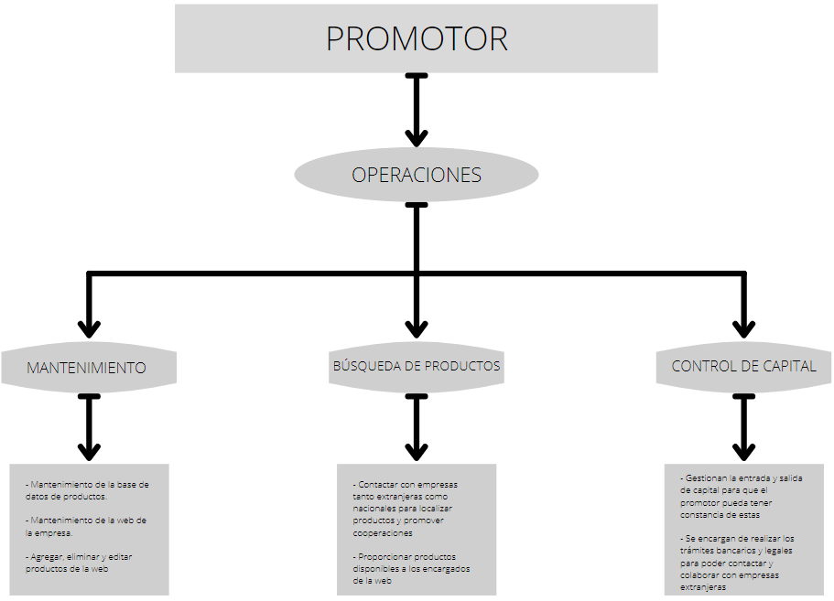

18. Recursos Humanos

18.1 Número de trabajadores que se van a contratar.
En primera instancia, Whim contará con 4 trabajadores además del promotor. Uno de ellos con conocimientos en backend y frontend para poder gestionar la web y la base de datos de los productos, otro empleado para tratar las relaciones con las empresas con las que colaboraremos, otro para tratar la entrada y salida de capital de la empresa y un último empleado que actuará como supervisor del resto y actuará bajo la supervisión directa del promotor.

18.2 Requisitos de cada uno
El encargado de gestionar las bases de datos y la web contará con la ayuda del promotor al inicio y es preferible que sea alguien con conocimientos medios tanto en backend como en frontend por lo que un título universitario o un título de técnico superior en ámbitos informáticos serían suficientes, ya que lo que necesite aprender en profundidad podrá hacerlo en la empresa.

El encargado de las relaciones con empresas debe ser alguien que cuente con formación en relaciones internacionales por lo que también serían más que suficientes una carrera universitaria o un grado superior referidos a este ámbito.

El encargado de gestionar el capital debería contar con un título de gestión administrativa ya que es una posición bastante importante en la empresa. Además de contar con conocimientos suficientes en economía para poder gestionar todos los trámites necesarios.

El último encargado debe ser una persona que tenga como mínimo conocimientos básicos en casi todos estos ámbitos, como es un requisito bastante complicado de cumplir, el mismo promotor será el supervisor en los inicios de la actividad empresarial de Whim. Cuando la empresa crezca, se acentuará la búsqueda de uno o varios supervisores para estos ámbitos además de más trabajadores para cumplir con la demanda que pueda existir.

18.3 Tipo de contrato de cada trabajador
En principio todos los trabajadores de la empresa contarán con un contrato temporal de 6 meses en los que el empleador determinará la calidad del trabajo del empleado. En caso de que esta relación sea satisfactoria, el contrato pasará a ser indefinido.

18.4 Salario de los trabajadores
El salario inicial de los trabajadores en el puesto de mantenimiento de la web y base de datos será de 1.250€ al mes.

El salario de los encargados de las relaciones con las empresas será de 1.125€ al mes.

El salario de los encargados de gestionar el capital de la empresa será de 1.150€ al mes.

El salario del supervisor será de 1.275€ al mes.

El salario del promotor será de 2.000€ al mes.

Las cuantías pueden variar dependiendo de las necesidades de la empresa, todos los empleados irán consiguiendo extras por antigüedad

El precio de la seguridad social en cuanto a contingencias comunes es de 414,69€ y obviamente también está contemplada en todos los trabajadores de la empresa.

18.5 Método de selección
Los métodos para reclutar empleados serán principalmente a través de anuncios en RRSS o conocidos con formación necesaria

19. Composición del activo

ACTIVO
Activo no corriente | 600
Inmovilizado intangible | 600
Programas informáticos | 600
Activo Corriente | 10 800
Bancos | 10 000
Caja | 800
Total Activo | 11 400

